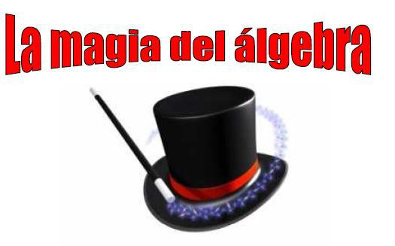.

Personajes del Juego:
- El Mago (quien adivina)
- El ayudante del mago. (quien traduce las frases que va dando el mago a lenguaje Algebraico en su hoja para traducciones).
- El alumno quien piensa un número y realiza en orden con las operaciones que dicta el Mago. (Usa el cuaderno)
Instrucciones:

1º- “E1 Mago Inventa una expresión algebraica (previamente).y la escribe en lenguaje algebraico. (para lo cual debe tener en cuenta el nivel de dificultad, y la capacidad de su equipo.
A este nivel para empezar se sugiere una expresión sencilla. puede ser de la forma lineal:
a n + b =

Haciendo un poco de teatro el mago pide a sus compañeros que hagan silencio para poder concentrarse.
2º- Invita a dos personas del grupo que le desean colaborar.
3ª En el momento de actuar le pide a dos compañeros ocupar los roles uno de colaborador y el otro de ayudante del mago:
4ª. Al colaborador le pide pensar un número y realizar instrucciones en el cuaderno.
5ª A su ayudante le pide traducir las ordene al lenguaje simbólico usando el tabero

Mirar el siguiente ejemplo (el mismo que hizo el profesor al inicio de la clase):
Instrucciones del Mago.  (en lenguaje natural) | Traducción usando símbolos:  Trabajo ayudante
Piensa un número | n
Multiplícalo por 5 | 5n
al resultado le agrégale 20 | 5n +20 (puedes dejarlo hasta aquí)
Dime lo que obtuviste y te ADIVINARÉ el número que pensaste (escribes el resultado en el cuadrito) | 5n +20 =
Simplificando esta expresión (usando la propiedad distributiva del cociente) nos queda: | 5n + 20 =
Para adivinar el número pensado, el mago debe razonar algebraicamente. ¿…Que numero multiplicado por cinco y aumentado en 20 da ? | Razona al revés:  Al resultado réstale 20 y luego divide entre 5 lo que te dio.
Rápidamente el mago “ADIVINA” que el número pensado fue:____

- Prueba: (opcional) Puedes asegurarle a tu compañero que el Numero que pensó es 12 sin lugar a equivocarte

Otro ejemplo:

El mago Le ordena a su compañero de la siguiente manera

1. El gran mago ordena:

-Piensa un número cualquiera.
-Súmale 3
-Multiplica el resultado por 2
-Réstale 8 a lo que tienes
-Divide por 2 el resultado
-Dime: ¿Cuánto te da? Yo te daré el resultado

Quien obedece después de realizar las operaciones le contesta:
-Me da 54
- inmediatamente el mago manifiesta: – “El número que cogiste es 55”

¿En qué consiste el truco del gran mago? (al final después de adivinar el mago explica ante la cámara)
Al traducir las órdenes del gran mago:
La expresión que se ha obtenido traduciendo las instrucciones al lenguaje simbólico, es la siguiente (si el estudiante ayudante tiene dificultades para traducir, debe consultar primero con su otro compañero o con el docente)
$$\frac{2\left(x+3\right)-8}{2}$$
Expresión verbal (mago) | Expresión traducida al lenguaje algebraico (ayudante)
Piensa un número | x
Súmale 3 | x+3
Multiplica por 2 el resultado | 2(x+3)
A lo que te da réstale 8 | (2x+6)-8
Divide por 2 el resultado | 2x – 2  2
La Expresión Final la igualo al Numero dado | x + 1 = 54
Finalmente, al mago le queda muy fácil saber, cual es el número que aumentado en 1 da 54 es 53 (usa el método pensando “Al revés”) | Respuesta: X = 53  por que  53 +1=54

Ojo. Realiza cambio de roles con tus 2 compañero más y Juega a ser tú el gran mago. (Grabar los tres videos)

